SitaDrain Kastenrinne mit Gitterrost Edelstahl, 40 mm hoch

Sita Bauelemente

Eigenschaften

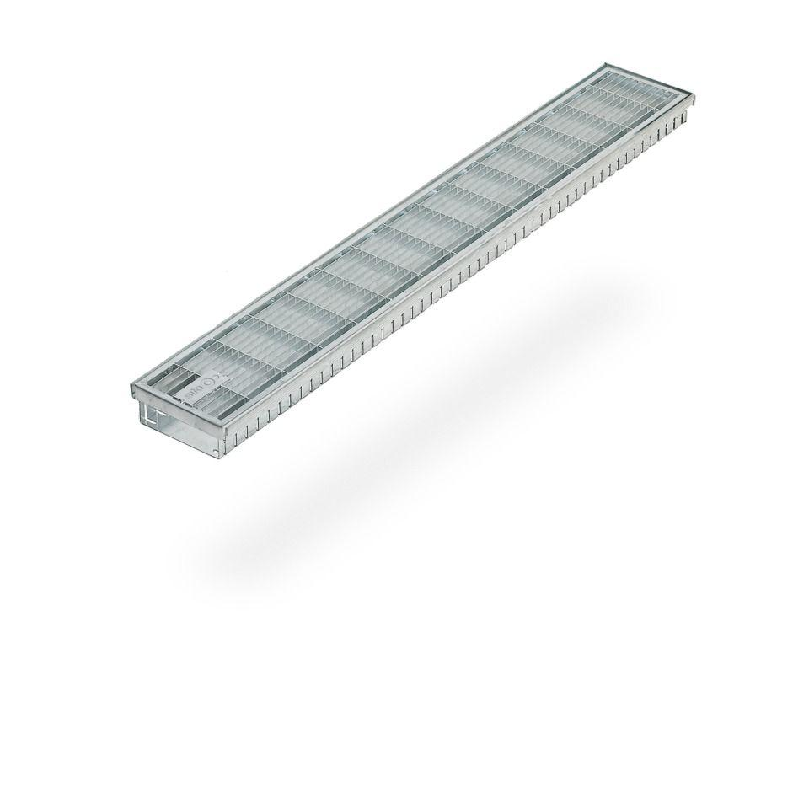

GTIN:

4027563030981

HAN:

221545

Form

gerade Rinne

Werkstoff

Edelstahl

Breite (mm)

150,00

Höhe (mm)

40,00

Länge (mm)

1.000,00

Brandverhalten

A1